**Микоплазменная пневмония** – это атипичная легочная инфекция, возбудителем которой является бактерия *Мycoplasma pneumoniae*. Респираторный микоплазмоз может поражать различные участки дыхательного тракта и проявляться в виде назофарингита, трахеита, бронхита, пневмонии и бронхиальной астмы.

Микоплазменная пневмония наблюдается преимущественно у детей и подростков, чаще встречается в организованных коллективах с тесными контактами (в дошкольных, школьных и студенческих группах, у военнослужащих и др.), возможны семейные случаи инфекции. Характерны сезонные колебания заболеваемости с пиком в осенне-зимний период.

Инкубационный период микоплазменной инфекции может продолжаться от 3 до 14 дней, а в некоторых случаях – до 3 недель.

Симптомы заболевания схожи с таковыми при сезонных ОРВИ, поэтому диагностировать микоплазменную пневмонию только по внешним признакам нельзя.

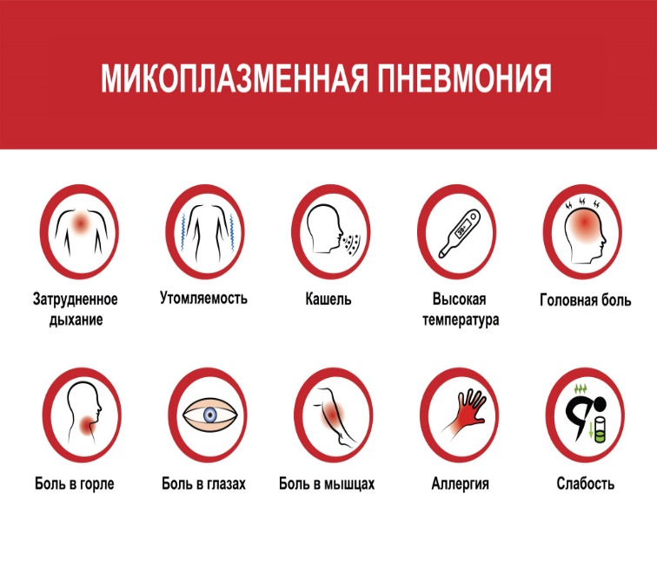

**Профилактика микоплазменной пневмонии**

Профилактика микоплазменной пневмонии мало чем отличается от профилактики других респираторных заболеваний:

-соблюдайте гигиену рук;

-прикрывайте рот и нос бумажной салфеткой во время кашля или чихания, а не руками;

-носите медицинскую маску в период, когда заболеваемость гриппом и ОРВИ растет.

До наступления холодов и подъема заболеваемости респираторными инфекциями следует сделать прививку против гриппа, поскольку пневмония часто является его осложнением. Хотя привитые люди тоже могут болеть пневмонией, заболевание у них протекает легче.